附件3：

医疗设备（固定资产）调研所需材料
- 生产厂家人员资质（厂家证明文件或其他有效证明文件包含联系方式）
- 产品注册证
- 产品彩页资料
- 推荐产品具体配置（可多份要求Excel格式，可参考模版）
- 产品说明书(中文版）
- 产品具体参数（word格式）
- 拟报名产品的用户名单(综合三级甲等医疗机构）
- 生产厂家介绍材料
备注：要求提交材料名称按照：生产厂家-产品名称（注册证名称）-产品型号+内容，如：
1-科曼-生产厂家人员资质（pdf）
2-科曼-有创呼吸机-V6A注册证（pdf）
3-科曼-有创呼吸机-V6A彩页（pdf）
4-科曼-有创呼吸机-V6A具体配置（xlsx）：特别注意具体配置按照模版文件要求做配置。
文件格式要求如下：

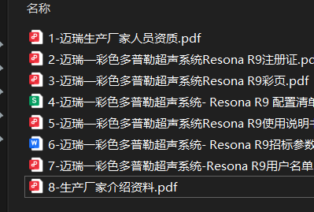
...
最后汇总文件夹名称：
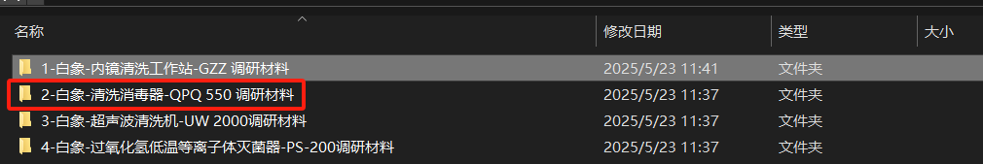
序号（与公告清单中序号一致）-公司-产品名称-产品型号调研材料

